รายงานการปฏิบัติราชการประจำเดือน ธันวาคม 2566

ข้อมูล ณ วันที่ 31 มีนาคม 2567
เดือน ธันวาคม 2566
- นำขบวนและอำนวยความสะดวกด้านการจราจร
เมื่อวันที่ 26 ธันวาคม 2566 เวลา 09.00 น. ชุดปฏิบัติการจราจรได้นำขบวนและอำนวยความสะดวกด้านการจราจรแก่พิธีเปิดศูนย์ปฏิบัติการป้องกันและลดอุบัติเหตุทางถนนช่วงเทศกาลปีใหม่ พ.ศ.2567 ณ ถนนหน้าศาลากลางจังหวัดแพร่ ขบวนออกจากหน้าศาลากลางจังหวัดแพร่ เลี้ยวซ้ายแยกวงเวียนน้ำพุไปตามถนนเจริญเมือง เลี้ยวซ้ายแยกบ้านทุ่งไปตามถนนยันตรกิจโกศล เลี้ยวซ้ายแยกบ้านใหม่มุ่งหน้าตรงไปยังศาลากลาง
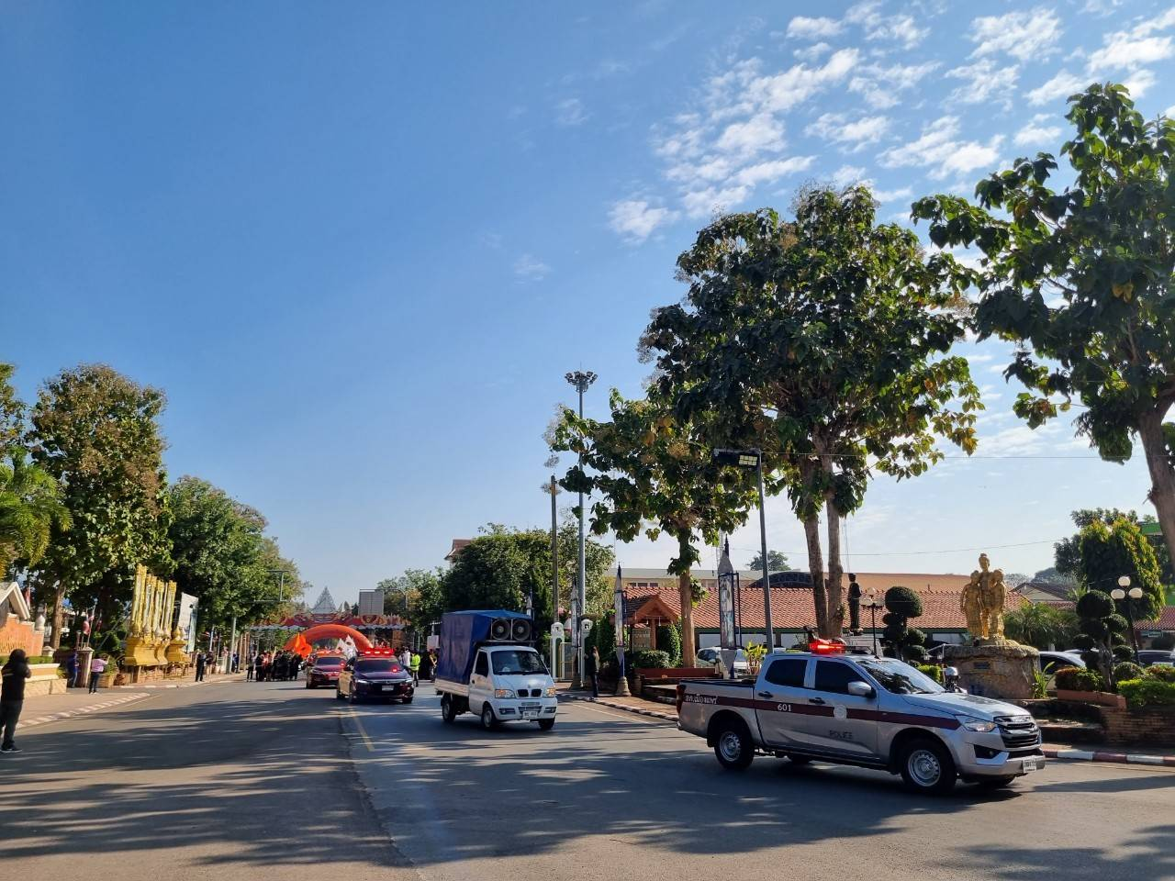
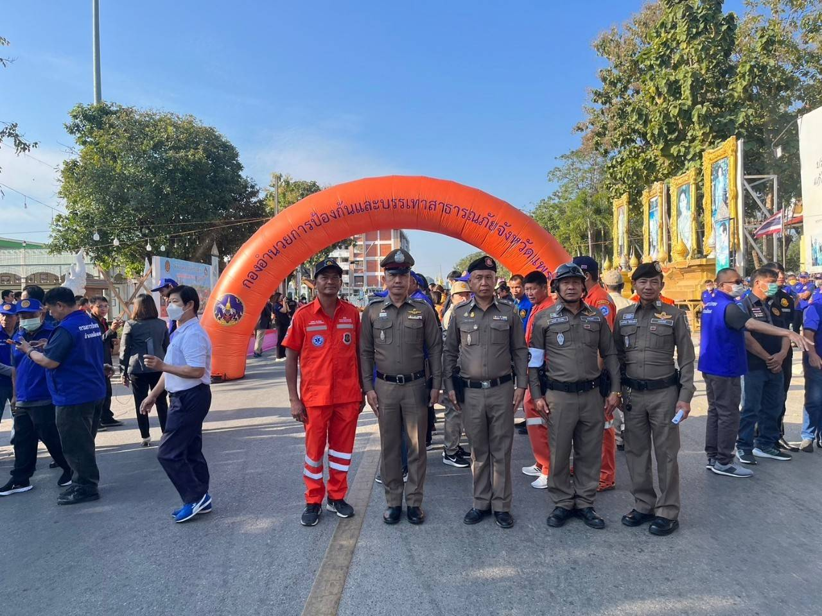

- อำนวยความสะดวกด้านการจราจร
เมื่อวันที่ 16 ธันวาคม 2566 เวลา 07.00 น. ชุดปฏิบัติการจราจรได้นำขบวนและอำนวยความสะดวกด้านการจราจรกิจกรรมเดิน-วิ่ง “TAPPITAK RUN” ครั้งที่ 2 จัดโดยโรงเรียนเทพพิทักษ์วิทยา
เส้นทางเลี้ยวซ้ายถนนหน้าโรงเรียนเทพพิทักษ์ ไปตามถนนช่อแฮ เลี้ยวซ้ายแยกโรงพยาบาลแพร่ไปตามถนนราษฎ์อุทิศ เลี้ยวซ้ายแยกนาแหลมไปตามถนนยันตรกิจโกศล เลี้ยวซ้ายแยกบ้านใหม่ไปตามถนนยันตรกิจโกศลเลี้ยวซ้ายแยกบ้านทุ่งไปตามถนนช่อแฮ จุดสิ้นสุดโรงเรียนเทพพิทักษ์

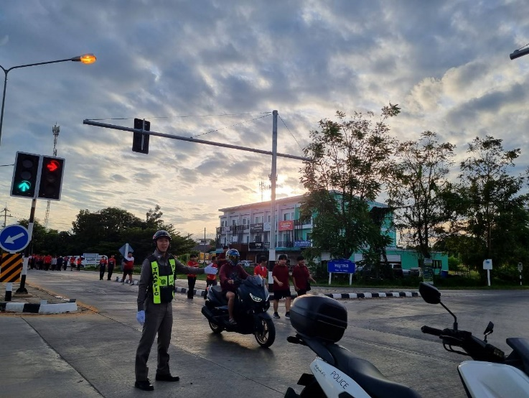
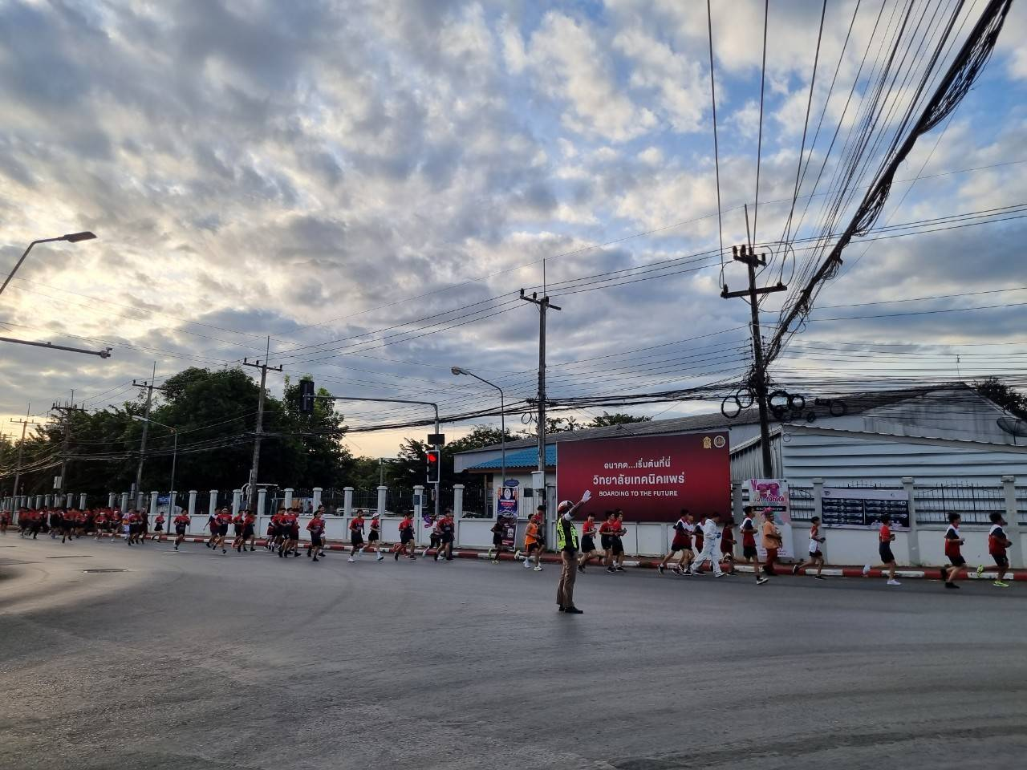

3. การช่วยเหลือประชาชน
1.ท้องที่เกิดเรื่อง สภ.เมืองแพร่ ภ.จว.แพร่ ภ.5
2. สถานที่เกิดเรื่อง หลังโรงเรียนนารีรัตน์จังหวัดแพร่ ต.ในเวียง อ.เมืองแพร่ จ.แพร่
3. เรื่องที่เกิด ช่วยเหลือประชาชนกรณีรถยนต์สตาร์ทไม่ติด
4. แหล่งที่มา กลุ่มงานจราจร สภ.เมืองแพร่
5. วัน-เวลาที่ทราบเรื่อง วันที่ 4 ธ.ค. 66 เวลา 12.20 น.
6. วัน-เวลาที่ตรวจสอบเรื่องเสร็จสิ้น วันที่ 4 ธ.ค. 66 เวลา 12.30 น.
วันที่ 4 ธ.ค. 66 เวลา 12.20 น. ส.ต.อ.พงศ์พสิษฐ์ อาสุ ผบ.หมู่(จร.)สภ.เมืองแพร่ ได้ออกไปรับประทานอาหารกลางวันบริเวณหลังโรงเรียนนารีรัตน์จังหวัดแพร่ ต.ในเวียง อ.เมืองแพร่ จ.แพร่ พบรถจักรยานยนต์จอดข้างทางและมีประชาชนกำลังขอความช่วยเหลือเจ้าหน้าที่จึงได้เข้าไปสอบถามว่าเกิดเหตุอะไรขึ้นจึงได้ทราบว่าจักรยานยนต์สตาร์ทเท้าไม่ติด ทางเจ้าหน้าที่ จึงได้เข้าไปทำการสตาร์ทแทนให้จึงสามารถกลับมาสตาร์ทติดอีกครั้งและประชาชนได้ถ่ายภาพเจ้าหน้าที่ลงสมาคมคนแพร่สร้างความพึงพอใจให้กับประชาชนที่อยู่ในโชเชี่ยวเป็นอย่างยิ่ง
7. สิ่งที่ดำเนินการแล้ว ดำเนินการสตาร์ทแทนให้จึงสามารถกลับมาสตาร์ทติดอีกครั้ง
8. ผู้ตรวจสอบ พ.ต.ท.อมรเทพ ถิ่นทิพย์ รองผกก.จร.สภ.เมืองแพร่ ภ.จว.แพร่
หมายเลขโทรศัพท์ 089-7004441
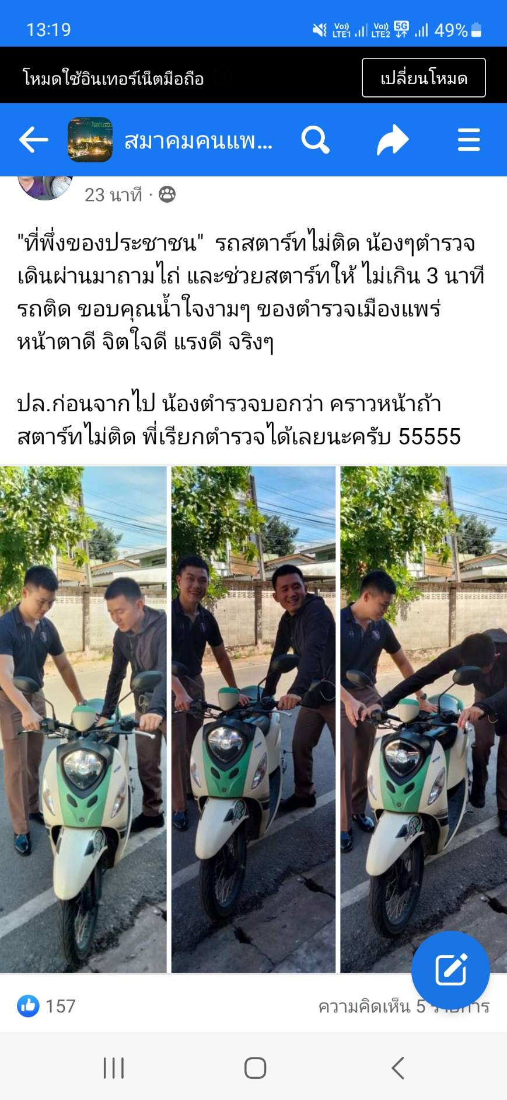

ช่วงวันที่ 1 ธันวาคม 2566 ถึง 31 ธันวาคม 2566 เจ้าหน้าที่ตำรวจจราจรได้มีการอำนวยความสะดวกด้านการจราจรและดูแลความปลอดภัยของประชาชน หน้าสถานศึกษาและจุดบริการต่างๆจำนวน 36 ครั้ง
ช่วงวันที่ 1 ธันวาคม 2566 ถึง 31 ธันวาคม 2566 มีการจับกุม 10 ข้อหาหลัก ดังนี้
1.ขับรถเร็วเกินกว่ากฎหมายกำหนด จำนวน 118 ราย
2.ไม่มีใบขับขี่ จำนวน 729 ราย
3.ฝ่าฝืนสัญญาณไฟ จำนวน 6 ราย
4.ไม่คาดเข็มขัดนิรภัย จำนวน 50 ราย
5.ไม่สวมหมวกนิรภัย 1122 ราย
6.มอเตอร์ไซต์ไม่ปลอดภัย 27 ราย
7.โทรศัพท์ขณะขับรถ 10 ราย
รวม 2,062 ราย

